**Áttekintés**

|  |  |
| --- | --- |
| **Alapadatok** | |
| **Projekt neve:** | Gumiszervíz-kezelő szoftver |
| **Készítők:** | Mágori Noémi (3%), Marton Adrián (többi rész), Tanai Bálint (többi rész) |
| **Dátum:** | 2024. 12. 01. |
| **Verzió:** | 0.7.0. |
| **A forráskód elérési útvonala:** | https://github.com/krumpliprosza/szoftvertechnologia |

|  |  |  |  |
| --- | --- | --- | --- |
| **Verziótörténet** | | | |
| **Verzió** | **Módosító** | **Módosítások** | **Dátum** |
| 0.1.0. | Marton Adrián | Dokumentum felépítésének meghatározása. Tartalom készítése: Áttekintés, Bevezetés. | 2024. 10. 02. |
| 0.1.1. | Marton Adrián | Tartalom változtatása: Bevezetés. | 2024. 10. 03. |
| 0.2.0. | Marton Adrián | Tartalom készítése: Funkcionális követelmények. | 2024. 10. 05. |
| 0.3.0. | Tanai Bálint | Tartalom kiegészítése: Funkcionális követelmények: Ügyintézők/Szerelők, Külső interfész követelmények: Felhasználói interfész követelmények, Nem funkcionális követelmények: Skálázhatóság. Use-case diagram beillesztése, módosítása. | 2024. 10. 06. |
| 0.3.1. | Mágori Noémi | Tartalom kiegészítése: Külső interfész követelmények: Szoftver interfész követelmények, Kommunikációs interfész követelmények. | 2024. 10. 06. |
| 0.4.0. | Marton Adrián | A követelménydokumentum auditálása, felépítésének változtatása és teljes szöveges tartalmának korrigálása, bővítése (1. - 4.). Tartalom újra elkészítése: Funkcionális követelmények. | 2024. 10. 07. |
| 0.5.0. | Marton Adrián, Tanai Bálint | Use Case diagram és táblázatok újra elkészítése, szekvencia diagramok feltöltése. | 2024. 10. 07. |
| 0.6.0. | Marton Adrián, Mágori Noémi, Tanai Bálint | Use-Case táblázatok kiegészítése: elágazó tevékenységek és sikertelen lefutás. Specifikáció korrigálása. Osztálydiagram feltöltése. | 2024. 10. 30. |
| 0.7.0. | Marton Adrián | Specifikáció bővítése és korrigálása. | 2024. 12. 01. |

**Tartalomjegyzék**

***1. Bevezetés 3***

*1.1. A dokumentum célközönsége, célja 3*

*1.2. A rendszer általános leírása 3*

*1.3. A szoftver célja 3*

*1.4. Terminológia 4*

***2. Funkcionális követelmények 5***

*2.1. Általános 5*

*2.2. Ügyintézők 5*

*2.3. Raktárosok 6*

*2.4. Szerelők 6*

*2.5. Cégvezető 6*

***3. Külső interfész követelmények 7***

*3.1. Felhasználói interfész követelmények 7*

*3.2. Hardware interfész követelmények 7*

*3.3. Szoftver interfész követelmények 7*

*3.4. Kommunikációs interfész követelmények 7*

***4. Nem funkcionális követelmények 7***

*4.1. Biztonság 7*

*4.2. Sebesség 8*

*4.3. Könnyű használhatóság 8*

*4.4. Terhelhetőség 8*

*4.5. Megbízhatóság 8*

*4.6. Skálázhatóság 8*

***5. Use Case diagram 9***

***6. Use Case táblázatok 10***

***7. Szekvencia diagramok 16***

***8. Osztálydiagram 18***

# Bevezetés

## A dokumentum célközönsége, célja

Ezen dokumentum az Ember és Társai Kft. rendszeréhez hozzáférő dolgozók, illetve cégvezetője, valamint az alkalmazás fejlesztőinek számára készült. Feladata a gumiszervíz-kezelő rendszer teljeskörű leírása, melyben szerepelnek: a szoftver célja, képességei, valamint a hozzá társított követelmények szöveges és grafikus kifejtése.

## A rendszer általános leírása

A rendszeren belül a különféle osztályokon dolgozó munkavállalók végezhetik a saját munkaterületeiket érintő feladatokat, akár hozzáférhetnek termékadatokhoz, egyes esetekben módosításokat is végezhetnek rajtuk. Az ügyintézők hozzáférhetnek a raktárkészlethez és a műhely munkabeosztásához, mely adatok alapján az ügyfeleknek a helyszínen információt tudnak nyújtani, valamint rendeléseket küldhetnek a raktárban dolgozók számára. A raktárosok számára hozzáférést biztosít a raktár készletéhez, termékeinek fizikai elhelyezkedéséhez és az igényelt termékek listájához. A szerelőknek lehetőségük nyílik a folyamatban lévő munkák és időbeosztásuk megtekintésére, illetve az egyes feladatok lezárására. A cégvezető át tudja tekinteni a cég bevételeit, a termékek és szolgáltatások árazását módosíthatja.

## A szoftver célja

Az alkalmazás célja egységesíteni az Ember és Társai Kft. meglévő rendszereit, valamint egyszerűsíteni a foglalkoztatottjainak munkavégzését és gyorsítani a telephelyen található osztályok (pl. raktár, műhely, iroda) közötti kommunikációt. A program korábban számtalan eddig használt adattáblát vált le és egyéb manuálisan végzett folyamatokat automatizál a dolgozók számára, amellyel a feladatvégzés gyorsaságának és pontosságának maximalizálását kívánja elérni.

## Terminológia

|  |  |
| --- | --- |
| **Fogalom** | **Meghatározás** |
| **Vállalat** | Az Ember és Társai Kft. |
| **Telephely** | A vállalat gumiszervíze. |
| **Osztály** | A telephely egy külön határolt épületének és dolgozóinak együttes kategorizálása. Egy adott osztályon belül egy dolgozótípus található. |
| **Iroda** | A telephely azon épülete, amely az ügyfelek fogadására, a rendelések/szolgáltatások kezelésére szolgál. |
| **Raktár** | A telephely központi tárolóegysége: benne találhatóak a munkálatok végzéséhez szükséges anyagok, alkatrészek. |
| **Műhely** | A telephely azon épülete, ahol az ügyfelek számára az alkatrészcserék, illetve javítások végződnek. |
| **Rendelés** | Azon folyamat, amely tartalmazza az autógumi vásárlását és/vagy az autógumihoz kapcsolódó szolgáltatásokat. |
| **Ügyfél** | Azon személyek, akik terméket/szolgáltatást igényelnek. |
| **Dolgozók** | Az ügyintézők, raktárosok, szerelők és a cégvezető. |
| **Ügyintéző** | Azon személyek, akik az irodában lévő feladatokat végzik. Rendeléseket és munkákat vesznek fel, kommunikálnak az ügyfelekkel és a telephelyen szereplő osztályok tagjaival. |
| **Raktárosok** | Azon személyek, akik a raktárban lévő feladatokat végzik. A felvett rendelésekben kért termékeket összeállítják, és a megfelelő osztályhoz szállítják. Hiányzó készlet esetén a szükséges elemeket megrendelik a céggel szerződésben álló beszállítóktól. |
| **Szerelők** | Azon személyek, akik a műhely munkáit végzik. Az ügyintézők által felvett munkákat a raktárosok által szállított alkatrészekkel és a műhely eszközeivel abszolválják. |
| **Cégvezető** | Azon személy, aki a vállalat irányításában áll. Instruálja a vállalat dolgozóit, szabályozza a cég munkafolyamatait, meghatározza a munkálatok és termékek árazását. |
| **Cikkszám** | Az autógumik egyedi azonosítója. |
| **Márka** | Az autógumi gyártója. |
| **Idény** | Az autógumi ajánlott használati időszaka. |
| **Profil** | Az autógumi futófelülete. |
| **Profilszélesség** | Az autógumi profiljának szélessége, milliméterben meghatározva. |
| **Profilarány** | Az autógumi profilszélességének értékét mutatja az oldalfal magasságához viszonyítva, százalékos értékben [(profilszélesség / oldalfal magassága) * 100]. |
| **Átmérő** | Azon collban (1 col ≈ 2.54 cm) megadott érték, amely jelzi, hogy az autógumi mekkora felnire illeszkedik (az autógumi belső átmérője). |
| **Üzemanyag-takarékossági osztály** | Azon A-tól G-ig jelölt betúkód, amely az abroncs gördülési ellenállásának mérése által meghatározott üzemanyag-hatékonyságot jelöli (A - legjobb, G - legrosszabb). |
| **Fékút** | Azon A-tól F-ig jelölt betűkód, amely a gumiabroncsok nedves úton való tapadását jelzi (A - legjobb, F - legrosszabb). |
| **Gördülési zaj** | Az autógumi gördüléséből fakadó külső zaj, decibelben megadva. |
| **Defekttűrés** | A defekttűrő gumik azon tulajdonsága, amely lehetővé teszi az abroncs számára, hogy defekt esetén is tovább működjön azonnali megállás nélkül. |
| **Terhelési index** | Azon kódszám, amely jelzi egy abroncs maximális terhelhetőségét. |
| **Sebességindex** | Azon betűkód, amely jelzi azt a maximális sebességet, amivel az abroncs maximális terhelését elérve még használható. |

# Funkcionális követelmények

## Általános

* + 1. A rendszernek képesnek kell lennie autentikációs folyamatok lebonyolítására (felhasználónév és jelszó alapján).
    2. A rendszernek sikeres bejelentkezés során a felhasználó adatai alapján fel kell ismernie a dolgozó vállalaton belüli rangját, és ennek megfelelően a munkaterületéhez kapcsolódó felület kezdőlapját kell mutatnia.

## Ügyintézők

* + 1. Az ügyintézők kezdőlapján a rendszernek meg kell jelenítenie a műhely időbeosztását, illetve a lezárt munkálatokat.
    2. Az ügyintézők számára külön felületen lehetőséget kell biztosítani a raktárkészletben való keresésre az autógumik adatai alapján.
    3. Az ügyintézők a raktárkészletet módosítani nem, csupán megtekinteni tudják a saját felületükön keresztül.
    4. A rendszernek képesnek kell lennie arra, az ügyintéző új rendelést tudjon létrehozni.
    5. A rendelés tartalmazhatja a benne szereplő terméket darabszámával együtt és/vagy a kért szolgáltatást, valamint a munka várható befejezését.
    6. A rendszernek képesnek kell lennie az ügyintéző által küldött rendelések adatainak megfelelő továbbítására (az elküldött adatoknak csak azon részei jelennek meg az érintett osztályoknál, amelyek munkakörük szempontjából szükségesek).

## Raktárosok

* + 1. A raktárosok kezdőlapján a rendszernek meg kell jelenítenie az ügyintézők által küldött rendeléseket és tartalmukat. Hiányzó készlet esetén a hibát jeleznie kell a raktáros számára.
    2. A rendszernek egy menüpontban a raktáros számára fel kell tudnia sorolni azon autógumikat, melyek darabszáma potenciálisan alacsonynak minősül.
    3. A raktárosok számára külön felületen lehetőséget kell biztosítani a raktárkészletben való keresésre az autógumik adatai alapján.
    4. A keresés folyamán előkerülő termékek részleteit a raktárosnak meg kell tudnia tekinteni (az autógumik adatai, darabszámuk, illetve raktáron belüli elhelyezkedésük).
    5. A rendszerben lehetőséget kell biztosítani a termékek következő adatainak megváltoztatására: darabszám, raktáron belüli helyszín.
    6. A raktárosnak képesnek kell lennie a terméklista összetételének megváltoztatására (termékek hozzáadása/eltávolítása).

## Szerelők

* + 1. A szerelők kezdőlapján a felhasználóknak egy olyan felülethez kell hozzáférniük, amelyben lehetőségük van megtekinteni a műhely időbeosztásának legfrissebb változatát.
    2. A rendszernek biztosítania kell a kapott feladatok lezárásának, illetve a várható határidő eltolásának lehetőségét.

## Cégvezető

* + 1. A cégvezetők kezdőlapján a felhasználó számára egy olyan felület megjelenítése szükséges, amelyben megtekintheti a jelenlegi hónap bevételeit termékekre és szolgáltatásokra lebontva.
    2. A szoftvernek lehetőséget kell biztosítania a cégvezető számára az autógumik árának megváltoztatására és a szolgáltatások kezelésére.
    3. A cégvezető számára a rendszernek biztosítania kell a dolgozók felhasználói fiókjainak és adatainak kezelését.

# Külső interfész követelmények

## Felhasználói interfész követelmények

* + 1. A felhasználói interfésznek könnyen áttekinthetőnek kell lennie minden felhasználó számára, így minden funkciónak elérhetőnek kell lennie legfeljebb 2 egymásba ágyazott menün belül. Ezenkívül figyelembe kell venni azon szempontot is, hogy az alkalmazás minden része konzisztens és könnyen felismerhető, rendszerbe helyezhető legyen, ezzel egyszerűsítve használatát.
    2. A rendszernek minden esetben egyértelműen kell jeleznie a befejezett folyamatok (pl. rendelés küldése) sikerességét/hibára való fordulását.
    3. A szoftver megtervezése és elkészítése során figyelembe kell venni a releváns információk kiemelését, előtérbe helyezését, illetve biztosítani kell az adatok egyszerű elérését.

## Hardware interfész követelmények

* + 1. A rendszernek képesnek kell lennie a telephelyen lévő számítógépeken való futásra. Ezen ok következményeképp a végfelhasználók eszközeinek legalább Windows 10 operációs rendszerrel kell rendelkeznie.

## Szoftver interfész követelmények

* + 1. A rendszer kommunikációját egyedül a vállalat dolgozóival kell hogy végezze, ezért más rendszerektől függetlenül kell működnie.

## Kommunikációs interfész követelmények

* + 1. A rendszernek biztosítania kell a zökkenőmentes kommunikációt a vállalat dolgozói között, lehetővé téve a rendelésekkel, raktárkészlettel és feladatokkal kapcsolatos információk valós idejű áramlását.

# Nem funkcionális követelmények

## Biztonság

* + 1. A rendszert használó dolgozók felhasználói fiókjait egyedi felhasználónévvel és jelszóval látják el.
    2. A rendszert védeni kell az illetéktelen hozzáféréstől, illetve a felhasználókat az adatainak megóvásához különböző biztonsági beállításokkal (pl. a telephely számítógépeinek jogosulatlan hozzáféréstől való fizikai védelme, bejelentkezésre való kötelezés, stb.).

## Sebesség

* + 1. A rendszernek egy új eseményre (pl. másik menüpont megnyitása) való válaszideje nem haladhatja meg a 3 másodpercet.

## Könnyű használhatóság

* + 1. A szoftver használatáról tartott háromórás bemutató során a vállalat dolgozói képesek legyenek elsajátítani a rendszer funkcióinak használatát. A bemutató után ezen felhasználók normál felhasználás mellett nem követhetnek el egy napon belül 5 hibánál többet.

## Terhelhetőség

* + 1. A rendszernek képesnek kell lennie a telephelyen lévő összes számítógép egyidejű kiszolgálására.

## Megbízhatóság

* + 1. A rendszer meghibásodásának aránya (a program hibájából előforduló) normál használat mellett nem haladhatja meg az 1 százalékot.

## Skálázhatóság

* + 1. A rendszernek képesnek kell lennie kezelni az esetlegesen megnövelt termékfelhozatalt, illetve a raktárterületben fellépő növekedést (tárolási helyek száma).

# Use Case diagram

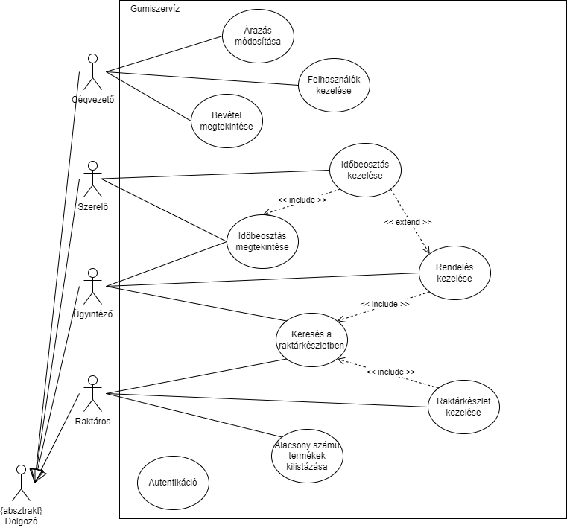

# Use Case táblázatok

**Jelmagyarázat az elágazó tevékenységek számozásához:**

számok: lépések sorszáma az adott ágon belül

aposztrófok: elágazások jelzése

Pl.: 3.’’1. = A 3. lépés második

elágazásának 1. lépése

|  |  |  |
| --- | --- | --- |
| **Név** | **Bejelentkezés** | |
| **Követelmény** | A dolgozónak rendelkeznie kell felhasználói fiókkal. | |
| **Cél** | Munkavégzés megkezdése a szoftveren belül. | |
| **Előfeltétel** | A szoftver legyen megnyitva a dolgozó számítógépén. | |
| **Sikeres lefutás** | A szoftver a dolgozót a pozíciójának megfelelő kezdőképernyőre irányítja. | |
| **Sikertelen lefutás** | A program „Sikertelen bejelentkezés” hibaüzenetet jelenít meg, viszont 2 további lehetőséget biztosít a bejelentkezés újra próbálásra | |
| **Elsődleges aktor** | Dolgozók: Cégvezető, Ügyintéző, Raktáros, Szerelő | |
| **Kiváltó esemény** | A felhasználó megnyitja a szoftvert és beírja a bejelentkezési adatait. | |
| **Fő lépések** | **Lépés** | **Tevékenység** |
| 1. | A szoftver ellenőrzi a bejelentkezési adatokat. |
| 2. | A bejelentkezési adatok helyesek, a rendszer a megfelelő felületre irányítja a felhasználót. |
| **Kiegészítések** | **Lépés** | **Elágazó tevékenység** |
| 2.’1. | A bejelentkezési adatok hibásak, a rendszer 3 további alkalommal lehetőséget ad azok javítására. |
| 2.’2. | Ha 3 próbálkozás után sem sikerült a felhasználónak a helyes bejelentkezési adatokat megadni, akkor a program nem engedi belépni a felhasználót és leáll. |

|  |  |  |
| --- | --- | --- |
| **Név** | **Árukészlet feltöltése** | |
| **Követelmény** | A dolgozó jogosult legyen az alacsony darabszámú termékek lekérésére. | |
| **Cél** | Az árukészletben szereplő, fogyóban levő termékek pótlása. | |
| **Előfeltétel** | A raktárban egyes termék(ek)ből egy előre meghatározott mennyiségnél kevesebb van készleten.  A raktáros, mint felhasználó legyen bejelentkezve a saját fiókjába. | |
| **Sikeres lefutás** | „Megrendelés leadva” visszaigazoló üzenet a szoftvertől. | |
| **Sikertelen lefutás** | A keresett terméktípus nem létezik a raktárkészletben, és a program lehetőséget biztosít ennek felvételére. | |
| **Elsődleges aktor** | Raktáros | |
| **Kiváltó esemény** | A gumicserék következtében egyre kevesebb termék van raktáron. | |
| **Fő lépések** | **Lépés** | **Tevékenység** |
| 1. | A felhasználó a szoftverben megkeresi a darabszámában változtatandó terméket. |
| 2. | A szoftver kilistázza a kért terméket. |
| 3. | A felhasználó a szerkesztés pontra kattintva megváltoztatja a termék darabszámát, és az elvégzett változtatást elmenti. |
| **Kiegészítések** | **Lépés** | **Elágazó tevékenység** |
| 2.’1. | Ha a keresett termék nem szerepel a raktárkészletben, akkor a program “A keresett termék nem található.” üzenettel tér vissza. |
| 2.’2. | A program megkérdezi a felhasználót, hogy kívánja-e a meg nem talált terméket hozzáadni a raktárkészlethez. |
| 2.’2.’1. | A raktáros felveszi az új terméktípust darabszámával együtt a készletbe. |
| 2.’2.’’1. | A raktáros új keresést indít a termék megtalálására. |

|  |  |  |
| --- | --- | --- |
| **Név** | **Időbeosztás kezelése** | |
| **Követelmény** | A felhasználónak hozzá kell férnie az időbeosztáshoz | |
| **Cél** | A műhely időbeosztásának megtekintése és módosítása. | |
| **Előfeltétel** | A szoftver legyen megnyitva a dolgozó számítógépén. A szerelő, mint felhasználó legyen bejelentkezve a saját fiókjába. | |
| **Sikeres lefutás** | A műhely időbeosztása sikeresen megváltozott. | |
| **Sikertelen lefutás** | A felhasználó nem választott megfelelő időpontot, így a program egy új dátum választására kéri. | |
| **Elsődleges aktor** | Szerelő | |
| **Kiváltó esemény** | A szerelési folyamat tényleges befejezési ideje eltér a várható befejezési időtől. | |
| **Fő lépések** | **Lépés** | **Tevékenység** |
| 1. | A felhasználó megnyitja a kezdőlapját. |
| 2. | A felhasználó kiválasztja a változtatni kívánt időpontot, és megadja új értékét. |
| 3. | A felhasználó elvégzi az időbeosztásban a kívánt módosításokat. |
| **Kiegészítések** | **Lépés** | **Elágazó tevékenység** |
| 3.‘1. | A megadott időpont már múltbeli, így hibaüzenetet ír ki: “Az új időpontot legalább a mai dátumtól kezdődően választhatja ki!”. |
| 3.‘2. | A felhasználónak új időpontot kell megadnia. |

# 

|  |  |  |
| --- | --- | --- |
| **Név** | **Bejelentkezési adatok szerkesztése** | |
| **Követelmény** | A dolgozónak rendelkeznie kell jogosultsággal a többi dolgozó felhasználói adatainak megtekintéséhez. | |
| **Cél** | A dolgozók bejelentkezési adatainak szerkesztése. | |
| **Előfeltétel** | A szoftver legyen megnyitva a dolgozó számítógépén.  A cégvezető, mint felhasználó legyen bejelentkezve a saját fiókjába. | |
| **Sikeres lefutás** | Egy adott dolgozó bejelentkezési adatai módosulnak. | |
| **Sikertelen lefutás** | A kívánt módosítások a számukra alkotott szabályok alapján nem bizonyulnak megfelelőnek, így a program egy, az ennek testhezálló hibaüzenetet ír ki. | |
| **Elsődleges aktor** | Cégvezető | |
| **Másodlagos aktor** | Dolgozók: Ügyintéző, Raktáros, Szerelő | |
| **Kiváltó esemény** | Egy dolgozó igényli bejelentkezési adatainak megváltoztatását. | |
| **Fő lépések** | **Lépés** | **Tevékenység** |
| 1. | A cégvezető kiválasztja a bejelentkezési adatok menüpontot. |
| 2. | A cégvezető kiválasztja azon dolgozót, melynek adatait változtatni kívánja. |
| 3. | A cégvezető elvégzi a kívánt módosításokat. |
| 4. | A kívánt változtatások után a program visszatér a bejelentkezési adatok képernyőre. |
| **Kiegészítések** | **Lépés** | **Elágazó tevékenység** |
| 3.‘1. | Amennyiben a felhasználónevet egy már létező felhasználónévre próbálja módosítani, a program “Ez a felhasználónév már foglalt!” hibaüzenetet jelez. |
| 3.’2. | A program újra kéri a felhasználónév megadását. |
| 3.’’1. | Amennyiben a megadott jelszó nem megfelelő, a program egy megfelelő hibaüzenettel tér vissza. |
| 3.’’2. | A program újra kéri a jelszó megadását. |

# 

|  |  |  |
| --- | --- | --- |
| **Név** | **Keresés, szűrés a raktárkészletben** | |
| **Követelmény** | A dolgozónak rendelkeznie jogosultsággal a raktárkészlet megtekintéséhez. | |
| **Cél** | Előre egy személy által meghatározott szempont(ok) alapján az ideális termékek megtalálása. | |
| **Előfeltétel** | A szoftver legyen megnyitva a dolgozó számítógépén.  A felhasználónak be kell lennie jelentkezve a saját fiókjába. | |
| **Sikeres lefutás** | A szoftver listát készít a raktárkészleten lévő termékekből a megadott szempontok alapján. | |
| **Sikertelen lefutás** | A szoftver “Nincs a keresésnek megfelelő találat!” hibaüzenetet küld a felhasználónak. | |
| **Elsődleges aktor** | Dolgozók: Ügyintéző, Raktáros | |
| **Kiváltó esemény** | A felhasználó megnyitja a szoftvert és beírja a bejelentkezési adatait. | |
| **Fő lépések** | **Lépés** | **Tevékenység** |
| 1. | A dolgozó megnyitja a szoftver kereső felületét. |
| 2. | A dolgozó egy adott (saját vagy ügyfél által nyújtott) szempontrendszer alapján (egy vagy több attribútumot felhasználva). |
| 3. | A szoftver kilistázza az adott szempontoknak megfelelő termékeket. |
| **Kiegészítések** | **Lépés** | **Elágazó tevékenység** |
| 3.’1. | Amennyiben a keresés eredménytelen, a program “Nincs a keresésnek megfelelő találat!” hibaüzenettel tér vissza. |
| 3.’2. | A dolgozó számára újra megjelenik a keresőfelület. |

# 

# 

|  |  |  |
| --- | --- | --- |
| **Név** | **Rendelés összeállítása, küldése a raktáros felé** | |
| **Követelmény** | A dolgozónak rendelkeznie kell felhasználói fiókkal, illetve rendelkeznie kell a rendelés küldéséhez megfelelő jogosultsággal. | |
| **Cél** | Az ügyfél kérésének megfelelő rendelés továbbítása a raktár felé. | |
| **Előfeltétel** | A szoftver legyen megnyitva a dolgozó számítógépén.  Az ügyintéző, mint felhasználó legyen bejelentkezve a saját fiókjába. | |
| **Sikeres lefutás** | A rendelés továbbításra kerül a raktárosnak. | |
| **Elsődleges aktor** | Ügyintéző | |
| **Másodlagos aktor** | Raktáros | |
| **Kiváltó esemény** | Az ügyfél terméket és/vagy szolgáltatást igényel az ügyintézőtől. | |
| **Fő lépések** | **Lépés** | **Tevékenység** |
| 1. | Az ügyintéző a vállalat árlistája alapján kiválasztja a raktárkészletből az ügyfél által kért termékeket és/vagy a kívánt szolgáltatás típusát. |
| 2. | Az ügyintéző továbbítja a raktárosnak az ügyfél rendelését. |
| 3. | A raktáros értesítést kap az új beérkező rendelésről. |

# Szekvencia diagramok

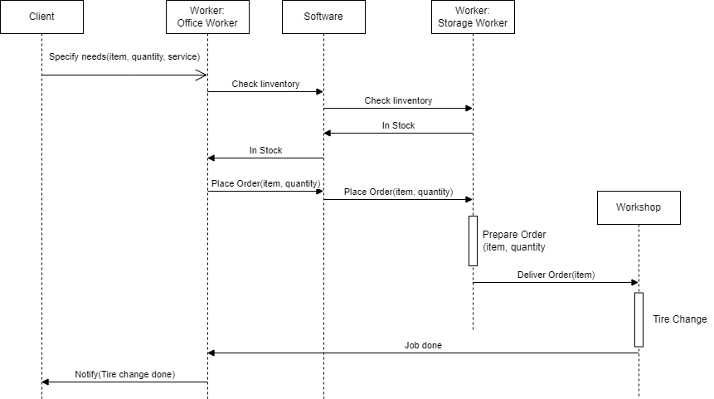

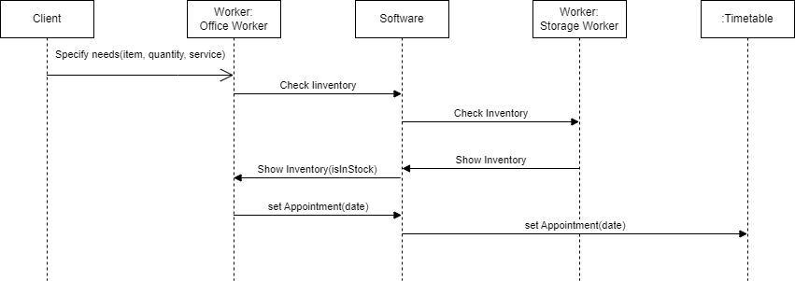

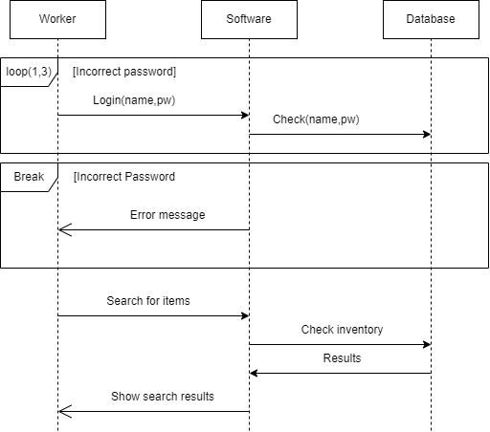

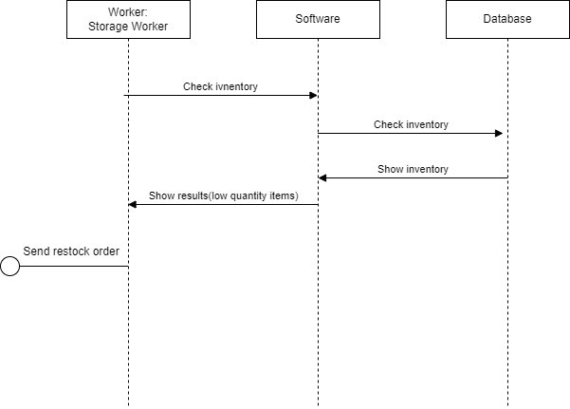

# Osztálydiagram

**Az osztálydiagram attribútumai nélkül:**

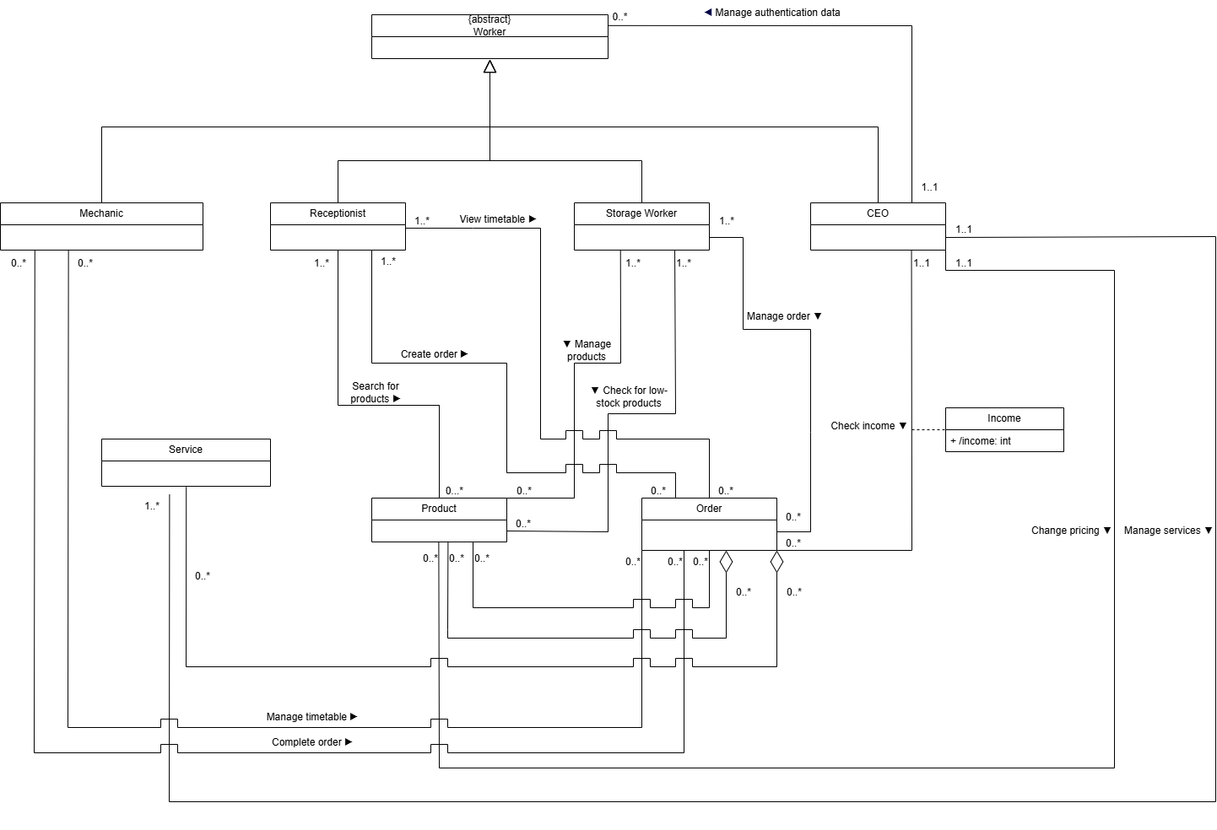

**Az attribútumlista kifejtése:**

